Еще одно доказательство того , что паспорт РФ согласие на начертание

Доступ к госуслугам выдадут вместе с паспортом
16:12 04.10.2017
Логин и пароль, необходимые для доступа к порталу госуслуг, планируется выдавать россиянам вместе с паспортом, пишет газета "Известия".
Согласно проекту протокола, МВД совместно с Минкомсвязи России поручено рассмотреть "предложение по регистрации всех граждан в ЕСИА (единая система идентификации и аутентификации, используется для доступа к порталу госуслуг) при получении паспорта гражданина РФ и о результатах доложить на очередном заседании подкомиссии".
Граждане России впервые получают паспорт в 14 лет, затем меняют его в 21 год и в 45 лет. По данным МВД, ежегодно в России оформляется и выдается в среднем около 7 млн паспортов, из них около 1,4 млн гражданам, достигшим 14-летнего возраста.
В пресс-службе Минкомсвязи рассказали, что министерство совместно с субъектами Федерации и федеральными органами власти ведет работу по увеличению количества граждан, зарегистрированных в ЕСИА.
Согласно указу президента Российской Федерации от 7 мая 2012 года "Об основных направлениях совершенствования системы государственного управления", к 2018 году использовать механизм получения государственных и муниципальных услуг в электронной форме должны не менее 70% россиян. По итогам 2017 года субъекты должны обеспечить значение показателя не менее 60%.
Директор по проектной деятельности Института развития интернета Арсений Щельцин уверен, что выдавать данные для доступа к госуслугам при получении паспорта — отличная идея.
— Сейчас гражданину надо получить паспорт, потом зарегистрироваться на сайте госуслуг и посетить специальный центр для подтверждения личности, — отметил Арсений Щельцин. — Если доступ будут выдавать сразу при получении паспорта, это сильно сэкономит гражданам время. Кроме того, сильно увеличится прирост числа пользователей госуслуг. При получении паспорта личность гражданина уже верифицирована, ему нужно лишь дополнительно сообщить свой номер мобильного телефона и адрес электронной почты.
Арсений Щельцин отметил, что нужно предусмотреть и механизм, при котором граждане смогут отказаться от получения доступа к госуслугам при получении паспорта, например, по письменному заявлению, в котором надо будет указать причину отказа.
По данным Минкомсвязи на конец августа 2017 года, в ЕСИА зарегистрированы 55,5 млн россиян.

http://47news.ru/articles/127572/

Доступ к госуслугам предлагают давать вместе с паспортом
В правительственной комиссии по ИТ одобрили это предложение
4 октября 2017, 00:01
Владимир Зыков
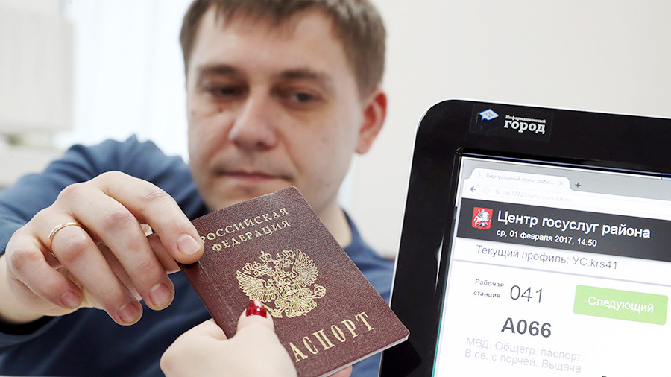
Логин и пароль, необходимые для доступа к порталу госуслуг, планируется выдавать россиянам вместе с паспортом. Такая инициатива обсуждалась на подкомиссии по электронным госуслугам правительственной комиссии по ИТ (проект протокола заседания есть у «Известий»).
Согласно проекту протокола, МВД совместно с Минкомсвязи России поручено рассмотреть «предложение по регистрации всех граждан в ЕСИА (единая система идентификации и аутентификации, используется для доступа к порталу госуслуг. — «Известия») при получении паспорта гражданина РФ и о результатах доложить на очередном заседании подкомиссии».
Граждане России впервые получают паспорт в 14 лет, затем меняют его в 21 год и в 45 лет. По данным МВД, ежегодно в России оформляется и выдается в среднем около 7 млн паспортов, из них около 1,4 млн гражданам, достигшим 14-летнего возраста.
В пресс-службе Минкомсвязи рассказали, что министерство совместно с субъектами Федерации и федеральными органами власти ведет работу по увеличению количества граждан, зарегистрированных в ЕСИА.

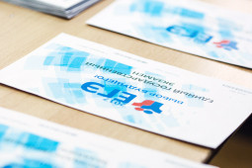
ЕГЭ привяжут к госуслугам

— В числе мероприятий, направленных на увеличение числа граждан, зарегистрированных в ЕСИА, — рекламные кампании, в рамках которых до граждан доводится информация о преимуществах госуслуг в электронном виде. Также расширяется применение ЕСИА на сайтах ведомств, — отметили в пресс-службе Минкомсвязи.
Согласно указу президента Российской Федерации от 7 мая 2012 года «Об основных направлениях совершенствования системы государственного управления», к 2018 году использовать механизм получения государственных и муниципальных услуг в электронной форме должны не менее 70% россиян. По итогам 2017 года субъекты должны обеспечить значение показателя не менее 60%.
— Архангельская область обратилась в Минкомсвязи России с предложением проводить авторизацию пользователей информационных сервисов госвласти только через ЕСИА, — рассказали в пресс-службе Минкомсвязи. — Подкомиссия одобрила это предложение и поручила ведомствам проработать вопрос.
В МВД «Известиям» заявили, что «обеспечение граждан РФ доступом к информационной системе Российской Федерации с помощью единой системы идентификации и аутентификации при получении паспорта гражданина РФ к компетенции МВД России не относится».
Директор по проектной деятельности Института развития интернета Арсений Щельцин уверен, что выдавать данные для доступа к госуслугам при получении паспорта — отличная идея.
— Сейчас гражданину надо получить паспорт, потом зарегистрироваться на сайте госуслуг и посетить специальный центр для подтверждения личности, — отметил Арсений Щельцин. — Если доступ будут выдавать сразу при получении паспорта, это сильно сэкономит гражданам время. Кроме того, сильно увеличится прирост числа пользователей госуслуг. При получении паспорта личность гражданина уже верифицирована, ему нужно лишь дополнительно сообщить свой номер мобильного телефона и адрес электронной почты.
Арсений Щельцин отметил, что нужно предусмотреть и механизм, при котором граждане смогут отказаться от получения доступа к госуслугам при получении паспорта, например, по письменному заявлению, в котором надо будет указать причину отказа.
По данным Минкомсвязи на конец августа 2017 года, в ЕСИА зарегистрированы 55,5 млн россиян.
https://iz.ru/644428/vladimir-zykov/dostup-k-gosuslugam-khotiat-vydavat-vmeste-s-pasportom

Почти 60% нижегородцев уже получили "электронные паспорта" гражданина РФ
04.10.2017 21:40
Так условно можно назвать регистрацию в Единой системе идентификации и аутентификации.
Нижний Новгород. 04 октября. NewsRoom24.ru - По состоянию на 1 октября текущего года доля нижегородцев, зарегистрированных в Единой системе идентификации и аутентификации (ЕСИА) достигла 57%. Об этом агентству новостей Newsroom24 сообщили в министерстве информационных технологий, связи и СМИ Нижегородской области.
Напомним, ЕСИА – это информационная система в Российской Федерации, обеспечивающая доступ граждан к государственным и муниципальным услугам онлайн. Условно ЕСИА можно назвать «электронным паспортом» гражданина РФ. Для получения учётной записи ЕСИА необходимо удостоверить свою личность с помощью паспортных данных, ИНН и СНИЛС.
В министерстве напоминают, что к концу 2018 года доля нижегородцев, зарегистрированных в ЕСИА, должна составить 70%. Этого требует указ президента РФ от 7 мая 2012 года № 601 «Об основных направлениях совершенствования системы государственного управления». С этой целью в регионе проводится комплекс мероприятий.
Как отмечает официальный источник, наиболее востребованными услугами и сервисами Интернет-портала государственных и муниципальных услуг Нижегородской области gu.nnov.ru и Единого портала государственных и муниципальных услуг gosuslugi.ru является электронная запись в дошкольные учреждения; зачисление в образовательную организацию; предоставление информации о текущей успеваемости и ведение электронного дневника; информация о порядке государственной аттестации и результатах ЕГЭ. Так, например, сервисом «Электронный дневник» за 1 полугодие 2017 года, по данным Дневник.ру, воспользовались 225 тыс. 939 граждан, записались онлайн в детские сады 12 тыс. 933 граждан.
По информации министерства, с целью увеличения доли граждан старшего поколения, использующих портал «Госуслуги», в 2017 году организована социальная акция для студентов ВУЗов и учреждений среднего профессионального образования Нижегородской области – конкурс «Подарок за Добро». Участники акции должны помочь свои родным зарегистрироваться на портале, подтвердить учетную запись в любом центре активации, действующем в регионе. Конкурс начался с 15 сентября и продлится до 5 декабря 2017 года, в три тура. Минфин будет награждать победителей ежемесячно, по трем номинациям.
Кроме того, в начале ноября стартует акция, направленная на популяризацию получения государственных услуг в электронном виде, для учащихся 9-11 классов региона. В ходе нее школьники, зарегистрировавшиеся на сайте акции в качестве ее участников, должны будут привлечь как можно большее количество пользователей Интернет-портала государственных и муниципальных услуг Нижегородской области gu.nnov.ru и единого портала государственных и муниципальных услуг gosuslugi.ru к голосованию за себя. Акция стартует в начале ноября и продлится до 15 декабря 2017 года. По итогам проведения акции состоится торжественное награждение победителей.
Кстати, по данным министерства, к настоящему времени существенно расширена сеть центров активации учетных записей пользователей портала госуслуг. По состоянию на начало октября 2017 года на территории Нижегородской области насчитывается 595 центров активации (ЦО). Они открыты в том числе в учреждениях социального обслуживания граждан старшего поколения и инвалидов.
Автор: Ирина Славина
http://newsroom24.ru/news/zhizn/159591/

